第十三章 简单电路（知识清单）
思维导图
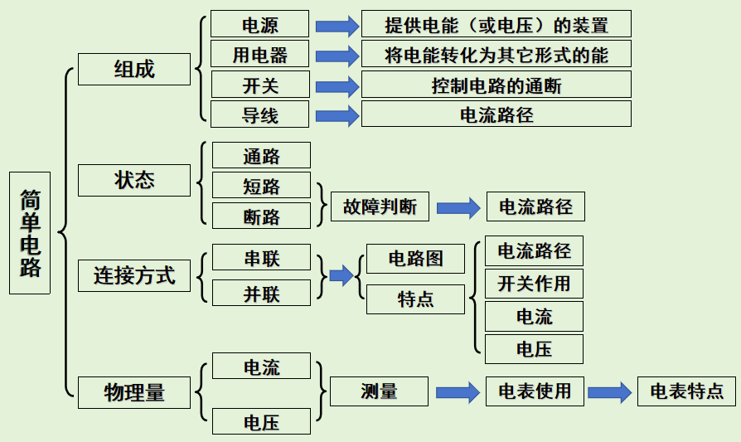

第1节 初始家用电器和电路
一、电路
1．电路：用________把________、________、________等元件连接起来组成的________的路径。
2．组成：________、________、________、________等。
①电源的作用;把提供________。
②用电器的作用：把________能转化为我们需要的能。
③开关的作用：控制电路的________。
④导线的作用;传输________的通道。
3．状态：
（1）通路（闭合电路）：________的电路。
（2）断路：________的电路。
（3）短路：
a.电源短路：电流不经过________直接用导线将___________相连的电路，电流很________，电源和导线因发热过多可能被烧坏。
b.局部电路：用电器两端直接用________连接起来的情况，此时电流将直接通过导线而不会通过________，用电器________工作。

二、电源
1．定义：能持续________的装置。
2．能量转化：其他形式的能转化为________能
（1）电源供电的过程是将其他形式的能转化为________能：
干电池、蓄电池供电是________能转化为________能；
硅光电池供电是________能转化为________能，
发电机供电是________能转化为________能。
（2）蓄电池具有双重性，在充电时作为________；在供电时作为________。
3．分类：
①直流电源：干电池、蓄电池。有“________””________”极之分。
② 交流电源 ：________、家庭电路中电源：________________
三、用电器
1．定义：利用________进行工作的装置。
2．能量转化：________能转化为其他形式的能
3．举例：
电饭锅（________能转化为________能）
电动机（________能转化为________能）
台灯（________能转化为________能和________能）
四、电路连接的注意事项
1．连接电路时开关必须________；
2．________时针绕线将导线接到电路元件的接线柱上，并________螺帽，以保证接触________；
3．决不允许以任何方式用导线将_____________直接相连，以防损坏________；
4．拆电路时，________开关，先拆除________两端的导线，再拆除其他导线.
五、电路图
1.用____________符号来表示____________的图叫电路图。
2.常用的电路元件及其符号。
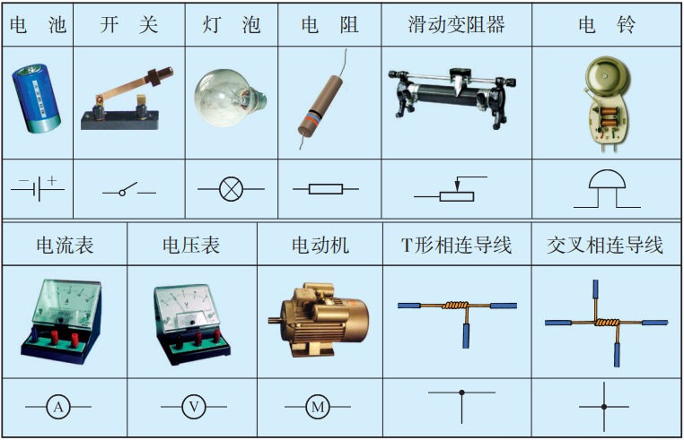
3.实物图画电路图注意事项：
（1）必须用______________表示元件，不能用______________。
（2）整个电路图画成________图，除________________外，元件不能画在________处。
（3）按照________元件排列顺序画电路图，____________要一一对应（如：开关是________还是________；滑动变阻器下边的接线柱接________侧，还是________侧）。
（4）各连接处不要形成________路，节点要________。
（5）养成随时将各元件________表示的习惯。一般来说，灯泡用________，开关用________表示。
3.电路图画实物图注意事项：
（1）导线必须接在________________上。
（2）导线间不能形成________，不得已时应绕道连接。
（3）严格按照_____________各元件的顺序连接实物。
第2节 电路连接的基本方式
一、串联电路
1.定义：将用电器___________连接起来的电路。
2.特点：
（1）电流流过的路径________条。
（2）各用电器间___________（一个用电器损坏，其他用电器________使用）。
（3）开关的控制作用与其位置________关：串联电路中的开关控制____________的通断，即开关控制________________。
3.应用：________
4.电路图：

二、并联电路
1.定义：将用电器________地连接起来的电路。
2.特点：
（1）电流流过的路径有______条。因此有______路和______路之分，有________点和________点。
（2）各用电器__________，即各支路中的用电器________工作。
（3）开关的控制作用与其位置________关：干路中的开关控制___________，支路中的开关只控制____________用电器。
3.应用;①____________ ②_______________ ③________
4.电路图：

三、判断串、并联电路的方法
1.观察结构法
分析电路中用电器的连接方式，____________连接的是串联（各用电器__________相连），________接在电路________的是并联（各用电器________相连________相连）。
2.电流法
分析电流有几条路径，只有________路径是串联，有________或_____________是并联。
3.节点法
在识别不规范的电路时，不论导线有多长，只要其间没有________、________等，导线两端的点均可看成____________，从而找出各用电器两端的公共点。
4.短路法
用导线将某一用电器短路，如果其他用电器________工作，那么这几个用电器是________联的，反之则为________联。实际操作时，要用________的方法进行，以防止损坏电源和用电器。必要时可以加一个保护电阻与电源________联，或用___________的电源来做实验。
5.断路法（拆除法）
在串联电路中，拆除任何一个用电器，其他用电器________电流通过，________工作；在并联电路中，拆除任何一个用电器，其他用电器中________电流通过，________工作。拆除法就是根据以上两点，逐个拆除电路中的用电器，根据电路中其他用电器中_______电流通过来识别电路的方法。
6.经验法
对实际看不到连接的电路，如路灯、家庭电路，可根据他们的某些特征，根据串、并联电路中用电器的_____________来分析判断电路的连接情况。
四、串、并联电路中的常见误区
（1）街道上的路灯同时发光，同时熄灭，据此________判断其连接方式，如果看到其中一盏灯因故障而熄灭，但其他路灯________发光，由此可以断定路灯的连接方式为________联，因为它们可以独立工作。
（2）两个用电器接入电路中时，若通过两个用电器的电流不相等，则这两个用电器________是并联的；若通过两个用电器的电流相等，则这两个用电器________串联，________是并联。
（3）两个用电器接入电路中时，若每个用电器两端的电压不相等，则它们________是串联的；若每个用电器两端的电压相等，则它们________串联，________是并联。

第3节 电流和电流表
一、电流
1.物理意义：表示_____________的物理量，叫电流强度，简称电流，用字母________表示。
2.单位：________，简称________，符号________。（为了纪念________国物理学家________对电学研究的巨大贡献而命名）
3.比________小的单位还有_____（_____）和微安（_____）。1A=_____mA；1mA=_____μA。
4.常见用电器的电流值（了解）：电子计算器约150_____，荧光灯约150 _____，普通家用白炽灯为0.1~0.3_____，电冰箱约为1 _____，电饭锅为3.2~4.5 _____，空调约为5 _____，柜式空调约为10 _____。
5.电流的进阶版定义（初中阶段不作要求）：电流等于_____s内通过导体横截面的_____量。公式：_____。其中_____表示电流，单位为_____（_____）；_____表示电荷量，单位为_____（_____）；_____表示通电的时间，单位为_____（_____）。

二、电流表
1.用途：测量_____的仪表，也叫_____表，符号为_____，其内阻很_____，只有_____欧，电流表相当于_____。
2.电流表量程、分度值（注意大小量程的倍数关系）
使用接线柱 | 量程 | 大格代表值 | 小格代表值（分度值）
“-”和“0.6”
“-”和“3”

3.电流表的读数方法：
①明确所选_____；
②明确_____（_______表示的电流值）；
③确认指针向右总共偏过的_____数。
4.电流表的使用方法：
使用电流表前，如果指针__________，可调整中央调零螺旋使指针_____。
（1）电流表必须和被测用电器_____联（电流表相当于__________）。
如果电流表与被测用电器并联，则被测用电器被_____，_____电流通过。如果电路中没有别的用电器还会因为电流表直接连到__________上使电流_____而烧坏电流表。
（2）电流必须从电流表的“_____”接线柱流入电流表，从“_____”接线柱流出电流表（_____进_____出）。否则电流表的指针会__________，无法读数，容易损坏电流表。
（3）被测电流不能超过电流表_____。
若不能预先估计待测电流的大小时，应选用_____量程进行_____。若被测电流超过电流表的量程将使指针转出刻度范围把指针_____或把电流表_____。在试触过程中若指针偏转幅度_____（_____0.6A），会影响读数的__________，应选用_____量程档。
（4）绝对不允许不经过_____而把电流表直接连到__________上（会造成电源_____）。这样会使电路中有_____的电流通过，烧毁电流表。

第4节 电压和电压表
一、电压
1.类比法：在理解电流、电压的概念时，通过观察_____、_____的模拟实验帮助我们认识问题，这里使用了科学研究方法“类比法”
（类比是指由一类事物所具有的属性，可以推出与其_____事物也具有这种属性的思考和处理问题的方法）
2.电压的作用：电压是__________的原因，它使电路中自由电荷__________形成电流。电压的符号是_____。
3.电源：是提供_____的装置。电源的_____、_____极分别聚集_____、_____电荷形成电压。
注意：要在一段电路中产生电流，它的两端就要有_____；电路两端有电压，电路中_____有电流。
4.单位：_____，简称_____，符号_____。（为纪念_____物理学家_____对物理学的贡献而命名）
比_____小的单位有_____（_____），比伏特大的单位有_____（_____）。1kV=_____V；1V=_____mV。
5.常见的电压值：
一节干电池的电压——_____V
每节铅蓄电池电压——_____V
家庭电路电压——_____V
对人体安全的电压——__________V
6.电压与电流的关系：
电路中有电流，就_____有电压；电路中有电压，却__________有电流，因为还要看电路__________通路。电路中有持续电流的条件：一是有_____；二是电路是_____。
二、电压表
使用电表前，如果指针__________，可调整中央调零螺旋使指针_____。
1.用途：测量电路__________的仪表，又叫_____表，符号为_____，内阻很_____，接入电路上相当于_____。
2.电压表量程、分度值（注意大小量程间的倍数关系）
使用接线柱 | 量程 | 大格代表值 | 小格代表值（分度值）
“-”和“3”
“-”和“15”
3.电压表的使用方法：
（1）电压表应与被测电路_____联（要测某部分电路两端的电压就必须把电压表跟这部分电路_____联起来）。如果与被测用电器串联，会因为电压表内阻很_____，此段电路_____而无法测此用电器两段的电压（实际上测的是_____电压）。
（2）必须使电流从“_____”接线柱流入电压表，从“_____”接线柱流出电压表（_____进_____出）。否则电流表的指针会_____偏转（_____偏）。
（3）被测电压不能超过电压表_____。若不能预先估计待测电压的大小时，应选用_____量程进行_____。若被测电压超过电压表的量程将使指针转出刻度范围把__________或把电压表_____。试触过程中如果指针偏转幅度_____（_____3V），会影响读数的__________，应选用__________档。
（4）电压表的两个接线柱_____直接连到电源的两极上，此时测得的是_____电压值。
注意：电压表相当于_____（_____的开关），但电压表要有示数，则必须有__________流过电压表，即电压表与电源组成_____回路，若_____闭合回路（无微弱电流），则电压表示数为_____.
三、电压表与电流表比较

比较 | 内容 | 电流表 | 电压表
不  同  点 | 符号 | A | V
不  同  点 | 连接
不  同  点 | 直接连接电源
不  同  点 | 量程
不  同  点 | 每大格
不  同  点 | 每小格
不  同  点 | 电阻
相同点 | 1._____；  2.读数时看清_____和__________；  3._____接线柱流入、_____接线柱流出；  4.不能超过_____。

第5节 串、并联电路的特点
一、串联电路的电流电压特点
1．电流特点
（1）实验探究：

①按照如图所示的电路图连接好电路，_____开关．
②把电流表接在A处，经检查无误后闭合开关，记下电流值I_{A}.
③把电流表先后改接在电路中的B处和C处，分别测出两处电流I_{B}、I_{C}.
④改变两只灯泡的_____，重做上述实验．（或者更换_____，改变__________重新实验）
实验中换_________或_____来进行多次实验．是为了__________，得到普遍规律.
（2）实验结论：串联电路中的电流__________；
2．电压特点
电池串联，总电压为各电池的电压_____。
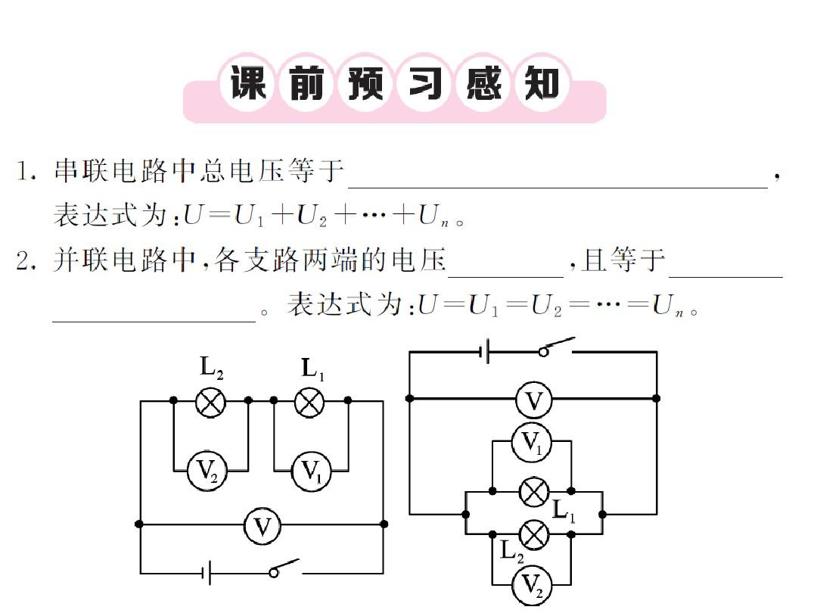
（1）实验探究

①按照如图所示电路图连接好电路，_____开关．
②把电压表接在灯L₁两端，经检查无误后闭合开关，记下电压值U₁.
③把电压表先后改接在灯L₂两端，L₁和L₂两端，分别测出电压值U₂、U.
④改变__________的规格，重做上述实验．
实验中通过换用__________来进行三次实验．是为了__________，得到普遍规律.
（2）实验结论：串联电路两端的总电压等于各部分电路两端的电压_____。
用电压表测同一电路中两只灯泡两端的电压不相等，两灯泡_____串联，因为如果是并联，两灯泡的电压_____相等。
二、并联电路的电流电压特点
1．电流特点
（1）实验探究：

①按照如图所示的电路图连接好电路，_____开关．
②把电流表接在A处，经检查无误后闭合开关，记下电流值I_{A}.
③把电流表先后改接在电路中的B处和C处，分别测出两处电流I_{B}、I_{C}.
④改变两只灯泡的规格，重做上述实验．（或者更换电池，改变电源电压重新实验）
实验中换_______________或_____来进行多次实验．是为了__________，得到普遍规律.
（2）实验结论：并联电路干路中的电流等于各支路中电流_____。
2．电压特点
相同电池并联，总电压等于__________的电压。
（1）实验探究

①按照如图所示电路图连接好电路，_____开关．
②把电压表接在灯L₁两端，经检查无误后闭合开关，记下电压值U₁.
③把电压表先后改接在灯L₂两端，L₁和L₂两端，分别测出电压值U₂、U.
④改变两只灯泡的规格，重做上述实验．
实验中通过换用_______________来进行三次实验．是为了_______________，得到普遍规律.
（2）实验结论：并联电路两端的总电压与__________两端的电压__________。
用电压表测同一电路中两只灯泡电压相等_____确定是并联，有_____是因为两个灯泡规格相同，串联时，两个灯泡两端的电压也相等。

